INFORME TRIMESTRAL
JULIO, AGOSTO Y SEPTIEMBRE 2019.

MANUEL DE JÉSUS JIMENEZ GARMA.
REGIDOR.

COMISIÓN EDILICIA PERMANENTE DE PARTICIPACIÓN CIUDADANA Y VECINAL

INFORMACIÓN GENERAL

- REGIDOR PRESIDENTE DE LA COMISIÓN EDILICIA PERMANENTE DEPARTICIPACIÓN CIUDADANA Y VECINAL.

- VOCAL DE LA COMISIÓN EDILICIA PERMANENTE DE AGUA POTABLE Y SANEAMIENTO.

- VOCAL DE LA COMISIÓN EDILICIA PERMANENTE DE DEPORTES, RECREACIÓN Y ATENCIÓN A LA JUVENTUD.

- VOCAL DE LA COMISIÓN EDILICIA PERMANENTE DE INNOVACIÓN, CIENCIA Y TECNOLOGÍA.

- VOCAL DE LA COMISIÓN EDILICIA PERMANENTE DE HACIENDA PÚBLICA Y DE PATRIMONIO MUNICIPAL.

INFORME TRIMESTRAL
JULIO, AGOSTO Y SEPTIEMBRE 2019.

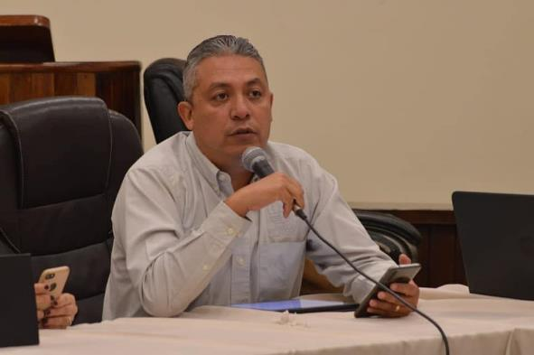

INICIATIVAS Y DICTAMENES PRESENTADOS ANTE EL PLENO DEL H. AYUNTAMIENTO DE ZAPOTLÁN EL GRANDE, EN MI CARÁCTER DE REGIDOR.
11 DE JULIO 2019. | INICIATIVA DE ACUERDO ECONÓMICO QUE PROPONE LA APROBACIÓN PARA LA PÚBLICACIÓN DE LA CONVOCATORIA PÚBLICA ABIERTA PARA LOS CIUDADANOS DEL MUNICIPIO DE ZAPOTLÁN EL GRANDE, JALISCO, INTERESADOS EN FORMAR PARTE DEL CONSEJO MUNICIPAL DE PARTICIPACIÓN CIUDADANA DE ZAPOTLÁN EL GRANDE.
11 DE JULIO 2019. | DICTAMEN DE PROCEDENCIA DE LA COMISIÓN EDILICIA PERMANENTE DE PARTICIPACIÓN CIUDADANA Y VECINAL, QUE PROPONE LA APROBACIÓN DE LA LISTA DE CANDIDATOS ELEGIBLES PARA FORMAR PARTE DEL CONSEJO MUNICIPAL DE PARTICIPACIÓN CIUDADANA DE ZAPOTLÁN EL GRANDE, JALISCO.
02 DE SEPTIEMBRE 2019. | DICTAMEN DE LAS COMISIONES EDILICIAS PERMANENTES DE PARTICIPACIÓN CIUDADANA Y VECINAL y HACIENDA PÚBLICA Y DE PATRIMONIO MUNICIPAL que autoriza la firma de convenio específico de adhesión al PROYECTO DE PRODUCCIÓN AGROPECUARIA Y PISCÍCOLA SUSTENTABLE, derivado del PROGRAMA ESTADOS BAJOS EN CARBONO PARA EL EJERCICIO FISCAL 2019.
02 DE SEPTIEMBRE 2019. | DICTAMEN DE LAS COMISIONES EDILICIAS PERMANENTES DE PARTICIPACIÓN CIUDADANA Y VECINAL, HACIENDA PÚBLICA Y DE PATRIMONIO MUNICIPAL Y OBRAS PÚBLICAS, PLANEACIÓN URBANA Y REGULARIZACIÓN DE LA TENENCIA DE LA TIERRA que autoriza la firma de convenio específico de adhesión al PROYECTO DE CONSTRUCCIÓN DE HUMEDAL ARTIFICIAL EN LA COMUNIDAD DE ATEQUIZAYAN, derivado del PROGRAMA DE FORTALECIMIENTO PARA EL TRATAMIENTO DE AGUAS RESIDUALES PARA EL EJERCICIO FISCAL 2019.

ASISTENCIA A LAS SESIONES ORDINARIAS, EXTRAORDINARIAS Y SOLEMNES DEL AYUNTAMIENTO
11 JULIO 2019 | SESIÓN EXTRAORDINARIA NO. 18
11 JULIO 2019 | SESIÓN EXTRAORDINARIA NO.19
15 JULIO 2019 | SESIÓN EXTRAORDINARIA NO.20
21 JULIO 2019 | SESIÓN SOLEMNE NO.6
23 JULIO 2019 | SESIÓN EXTRAORDINARIA NO.21
24 JULIO 2019 | SESION EXTRAORDINARIA NO.22
25 JULIO 2019 | SESIÓN ORDINARIA NO.08
09 AGOSTO 2019 | SESIÓN EXTRAORDINARIA NO.23
12 AGOSTO 2019 | SESIÓN EXTRAORDINARIA NO.24
15 AGOSTO 2019 | SESIÓN SOLEMNE NO.7
26 AGOSTO 2019 | SESIÓN EXTRAORDINARIA NO. 25
06 SEPTIEMBRE 2019 | SESION SOLEMNE NO. 08
11 SEPTIEMBRE 2019 | SESIÓN ORDINARIA NO.09
17 SEPTIEMBRE 2019 | SESION SOLEMNE NO. 09
18 SEPTIEMBRE 2019 | SESIÓN EXTRAORDINARIA NO. 29
30 DE SEPTIEMBRE 2019 | SESIÓN EXTRAORDINARIA NO. 30.

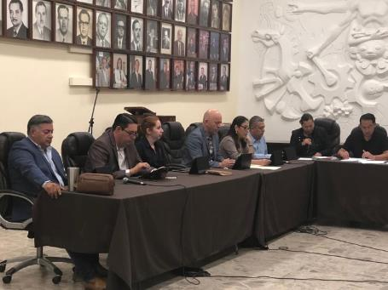
11 DE JULIO 2019, SESIÓN EXTRAORDINARIA NO. 18

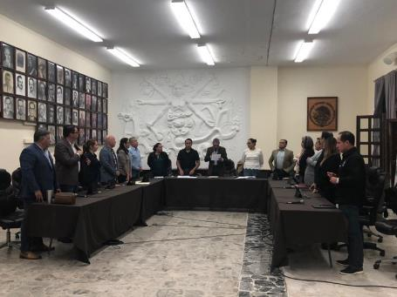
11 DE JULIO 2019 SESIÓN EXTRAORDINARIA NO. 19.

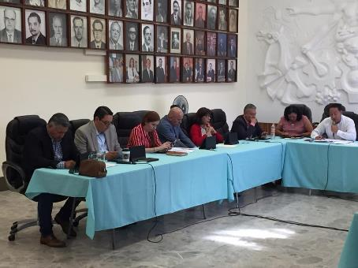
15 DE JULIO 2019- SESION EXTRAORDINARIA NO. 20.

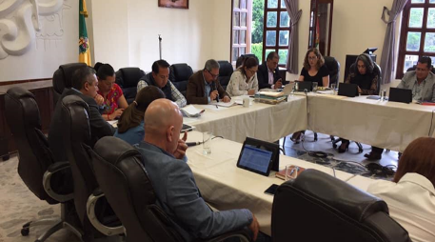
23 DE JULIO 2019- SESIÓN EXTRAORDINARIA NO. 21.

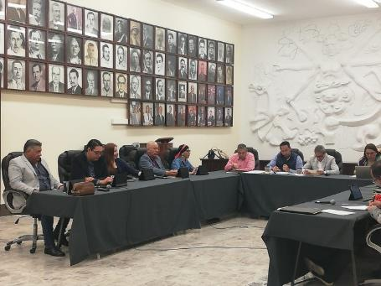
09 DE AGOSTO 2019, SESIÓN EXTRAORDINARIA NO. 23.
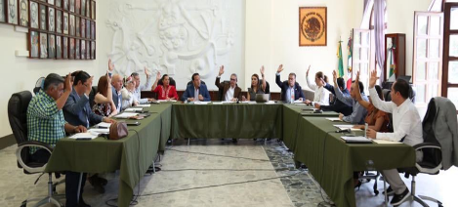
12 DE AGOSTO 2019- SESIÓN EXTRAORDINARIA NO. 24.

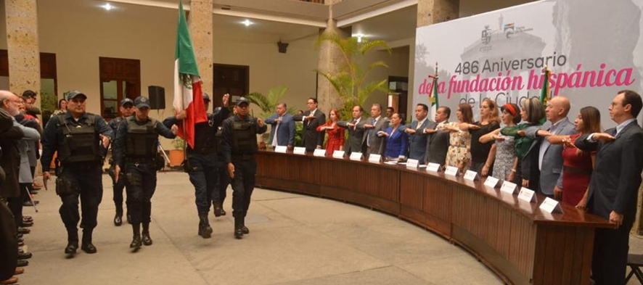
15 DE AGOSTO 2019- SESIÓN SOLEMNE NO. 7

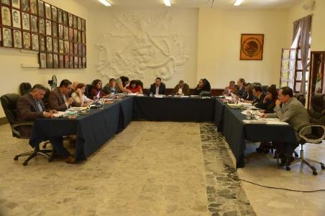
26 DE AGOSTO 2019, SESIÓN EXTRAORDINARIA NO. 25.

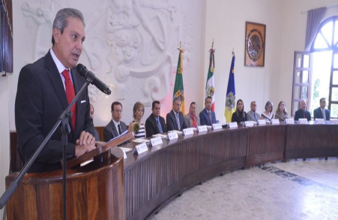
06 DE SEPTIEMBRE 2019- SESIÓN SOLEMNE NO. 8
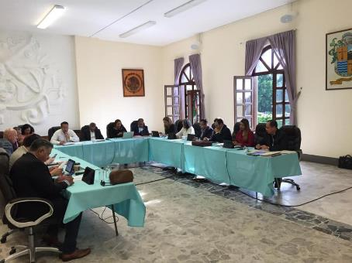
11 DE SEPTIEMBRE 2019- SESIÓN ORDINARIA NO. 09

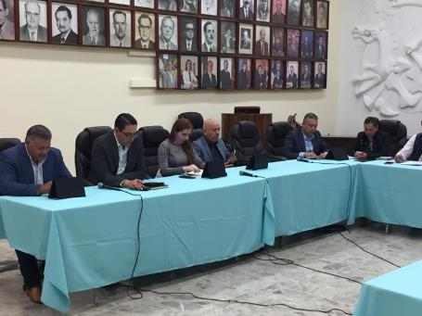
18 DE EPTIEMBRE 2019- SESIÓN EXTRAORDINARIA NO. 29
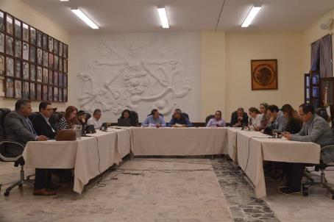

20 DE SEPTIEMBRE 2019, SESIÓN EXTRAORDINARIA NO. 30

SESIONES DE LA COMISIÓN EDILICIA PERMANENTE DE HACIENDA PÚBLICA Y PATRIMONIO MUNICIPAL (REGIDOR VOCAL)
08 DE JULIO 2019 | SESIÓN 10 ORDINARIA.  - “APROBACION DE DOMOS ESCOLARES PARA ZAPOTLAN EL GRANDE. “  - ANALISIS Y EN SU CASO APROBACIÓN, DEL DICTAMEN QUE AUTORIZA ADQUISICIÓN DE FINANCIAMIENTO MEDIANTE CRÉDITO DE BANOBRAS CON AFECTACIÓN AL FONDO FAIS.  - ANÁLISIS DE BAJAS DE BIENES DEL INVENTARIO DE PATRIMONIO MUNICIPAL.
22 DE JULIO 2019 | SESION 04 ORDINARIA.  - ENTREVISTA A CANDIDATOS PARA FORMAR PARTE DEL CONSEJO DE PARTICIPACION CIUDADANA.
23 DE JULIO 2019 | SESIÓN 04 ORDINARIA (PARTE 2)  - SEGUIMIENTO CON LA ENTREVISTA A CANDIDATOS A FORMAR PARTE DEL CONSEJO DE PARTICIPACION CIUDADANA.
14 DE AGOSTO 2019. | SESION 11 ORDINARIA.  - ANALISIS Y EN SU CASO APROBACION DE LA PROPUESTA DE CELEBRAR UN CONTRATO DE PRESTACION DE SERVICIOS CON LA EMPRESA SUPER KIOSCO S. A DE C.V. PARA LA RECAUDACION DE IMPUESTO PREDIAL.  - ESTUDIO, ANALISIS Y EN SU CASO APROBACION DE LAS TABLAS DE VALORES PARA EL EJERCICIO FISCAL 2020.  - ESTUDIO, ANALISIS Y EN SU CASO APROBACION DEL PROYECTO DE LA LEY DE INGRESOS PARA EL EJERCICIO FISCAL 2020.
21, 22 Y 23 DE AGOSTO 2019 | SESIÓN 11 ORDINARIA.  - CONTINUACION DE LA SESION 11 ORDINARIA. LEY DE INGRESOS.
30 DE AGOSTO 2019. | SESION 01 EXTRAORDINARIA.  - APROBACION EN COMISION DE PROYECTO ESCUELA DE LLUVIA QUE BUSCA EL APROVECHAMIENTO DE AGUA DE LLUVIA EN LAS ESCUELAS DE ZAPOTLAN EL GRANDE.
30 DE AGOSTO 2019. | SESION 02 EXTRAORDINARIA.  - APROBACION DE LA INICIATIVA PARA LA COMUNIDAD DE ATEQUIZAYAN, COMO PARTE DEL CIUDADO DEL AGUA, EN COORDINACION CON EL CENTRO DE INVESTIGACION Y ASISTENCIA EN TECNOLOGIA Y DISEÑO DEL ESTADO DE JALISCO A.C, EL CENTRO UNIVERSITARIO DEL SUR, SAPAZA Y LA SADER.
02 DE SEPTIEMBRE 2019. | SESIÓN 12 EXTRAORDINARIA.  1.- ANÁLISIS Y EN SU CASO APROBACIÓN, DEL DICTAMEN QUE AUTORIZA LA SUSCRIPCIÓN DE CONVENIO DE ADHESIÓN DEL PROGRAMA MEJORAMIENTO DE INSTALACIONES DE SACRIFICIO PARA EL GANADO, “RASTRO DIGNO”.
13 DE SEPTIEMBRE 2019. | SESIÓN 13 EXTRAORDINARIA.  1.- ANÁLISIS Y EN SU CASO APROBACIÓN DE BAJAS DE BIENES MUEBLES EN EL INVENTARIO DEL PATRIMONIO MUNICIPAL.  2.- ANÁLISIS Y EN SU CASO APROBACIÓN DE ALTAS DE BIENES MUEBLES EN EL INVENTARIO DE PATRIMONIO MUNICIPAL.  3.- MODIFICACIÓN AL ACUERDO TOMADO POR LA COMISIÓN DE HACIENDA PÚBLICA Y DE PATRIMONIO MUNICIPAL EN EL PUNTO VARIOS DEL ORDEN DEL DIA DE LA SESIÓN 09 EXTRAORDINARIA DE LA COMISIÓN.
24 DE SEPTIEMBRE 2019. | SESIÓN 22 EXTRAORDINARIA PUBLICA.  TOMA DE PROTESTA DEL CONSEJO MUNICIPAL DE PRTICIPACION CIUDADANA DE ZAPOTLAN EL GRANDE.

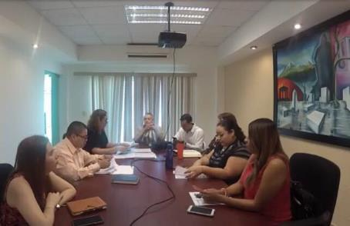
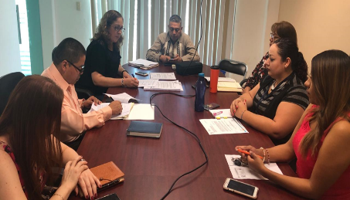
08 DE JULIO 2019- SESION ORDINARIA NO. 10.

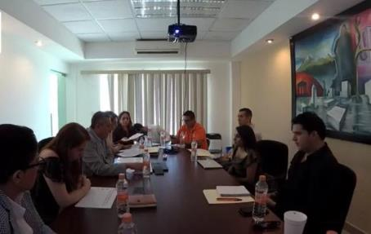
22 DE JULIO 2019- SESION ORDINARIA NO. 4.

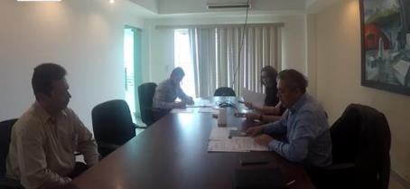

23 DE JULIO 2019- SESION ORDINARIA NO. 4. (PARTE 2).

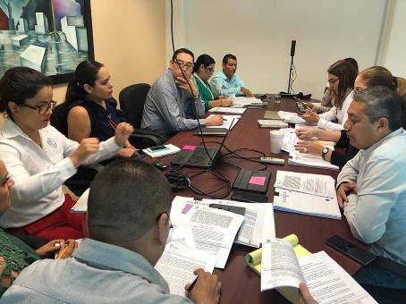
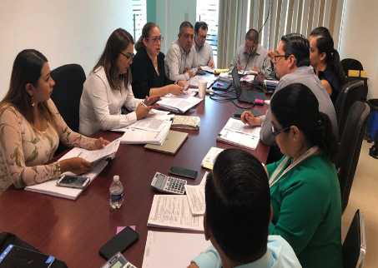
14 DE AGOSTO 2019- SESION ORDINARIA NO 11.
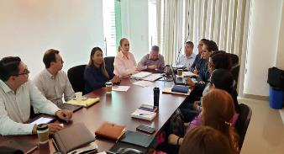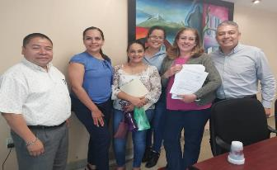
21, 22 Y 23 DE AGOSTO 2019- CONTINUACION DE LA SESION ORDINARIA 11.
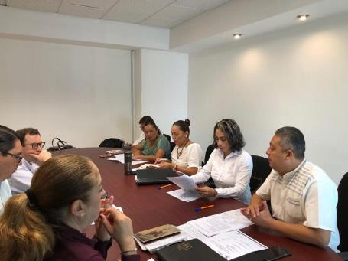

30 DE AGOSTO 2019- SESION EXTRAORDINARIA NO. 01.

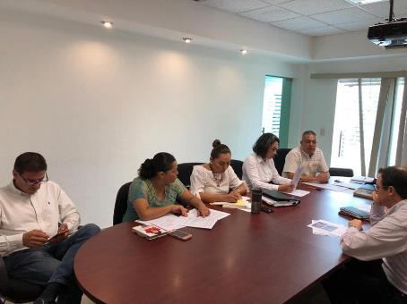
30 DE AGOSTO 2019- SESION EXTRAORDINARIA NO. 01.
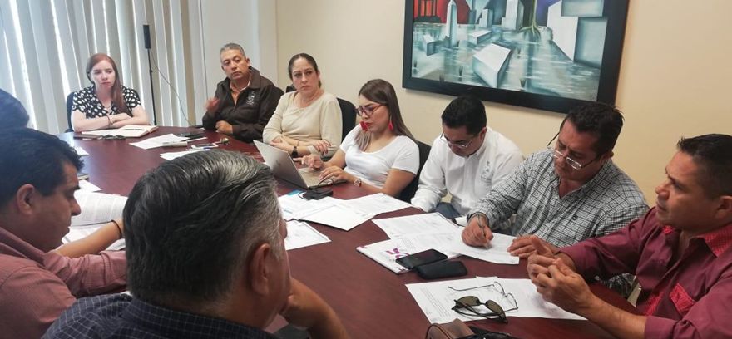
02 DE SEPTIEMBRE 2019- SESIÓN EXTRAORDINARIA NO. 12
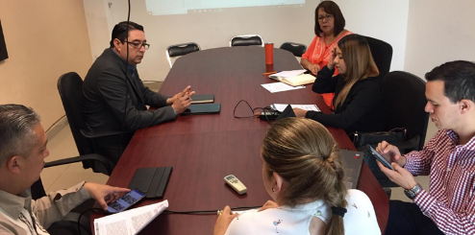

13 DE SEPTIEMBRE 2019- SESIÓN 13 EXTRAORDINARIA.

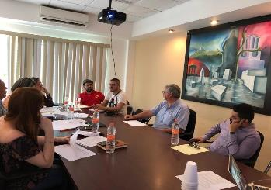
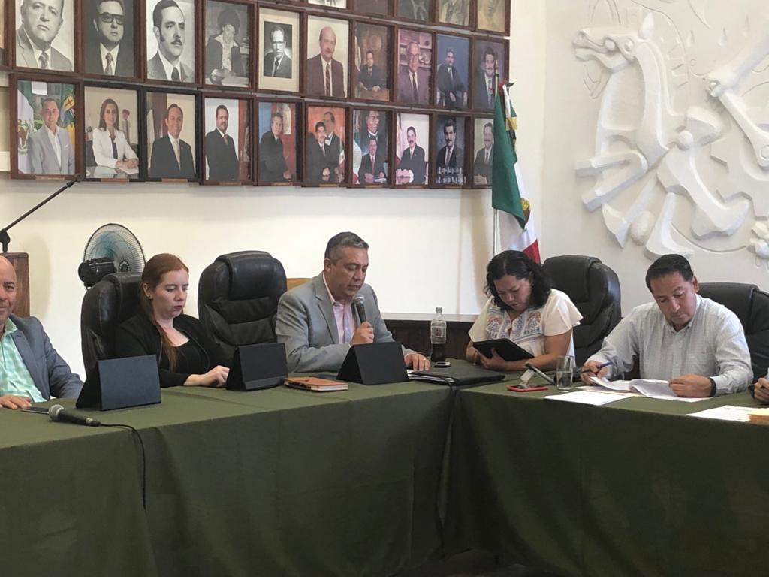

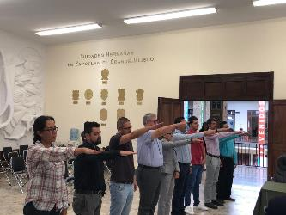

24 DE SEPTIEMBRE 2019- SESIÓN 22 EXTRAORDINARIA PUBLICA.

SESIÓN DE LA COMISIÓN EDILICA PERMANENTE DE DEPORTES RECREACION Y ATENCION A LA JUVENTUD.
15 DE AGOSTO 2019. | SESION EXTRAORDINARIA NO 11.

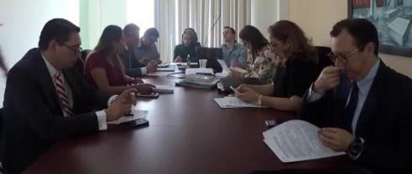
15 DE AGOSTO 2019- SESION EXTRAORDINARIA NO. 11

SESIONES DE COMISIÓN DE OBRAS PÚBLICAS, PLANEACIÓN URBANA Y REGULARIZACIÓN DE LA TENENCIA DE LA TIERRA (VOCAL).
11 DE JULIO 2019 | SESION EXTRAORDINARIA.  1.- APROBACIÓN DE OBRA A EJECUTARSE POR MEDIO DEL PROGRAMA DIGNIFICACIÓN Y COMPETITIVIDAD EN MERCADOS PÚBLICOS MUNICIPALES EN ESTADO DE JALISCO PARA EL EJERCICIO FISCAL 2019
09 DE SEPTIEMBRE 2019 | SESION EXTRAORDINARIA.  1.- ANÁLISIS DE LA APROBACIÓN DE LA OBRA DENOMINADA “CONSTRUCCIÓN DE CUBIERTA PARA TIANGUIS MUNICIPAL BENITO JUÁREZ”.

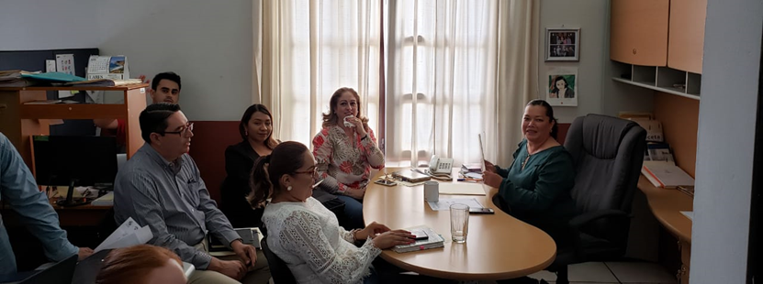
11 DE JULIO 2019- SESION EXTRAORDINARIA.
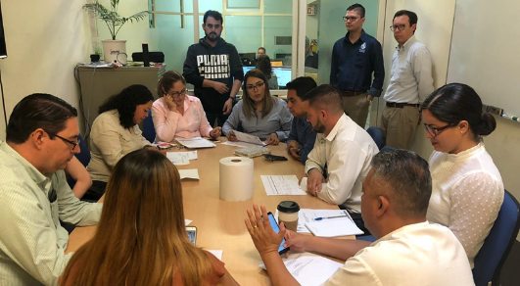

SESIONES DE COMISIÓN EDILICIA PERMANENTE DE TRANSITO Y PROTECCION CIVIL. (VOCAL)
11 DE JULIO 2019 | SESION ORDINARIA. NO.05  1.- CONOCIMIENTO DE LA RECEPCIÓN DE TURNOS QUE EN SESIÓN PÚBLICA ORDINARIA DE AYUNTAMIENTO NO.06 CELEBRADA EL DIA 14 DE MAYO DEL 2019 LE FUERO GIRADOS A LA PRESENTE COMISIÓN, PARA SU ESTUDIO, ANÁLISIS Y POSTERIOR DICTAMINACIÓN. (MISMOS QUE SE ANEXAN AL PRESENTE PARA SU CONOCIMIENTO).

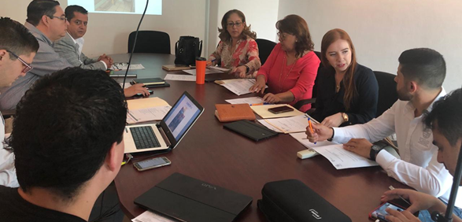
11 DE JULIO 2019- SESION ORDINARIA NO. 5
SESIONES DE COMISIÓN EDILICIA PERMANENTE DE AGUA POTABLE Y SANEAMIENTO
19 DE JULIO 2019 | SESION ORDINARIA. NO.02  1.- ANÁLISIS Y EN SU CASO APROBACIÓN, DE LA PROPUESTA DE REFORMAS AL REGLAMENTO DE AGUA POTABLE ALCANTARILLADO Y SANEAMIENTO DE ZAPOTLÁN EL GRANDE, JALISCO.
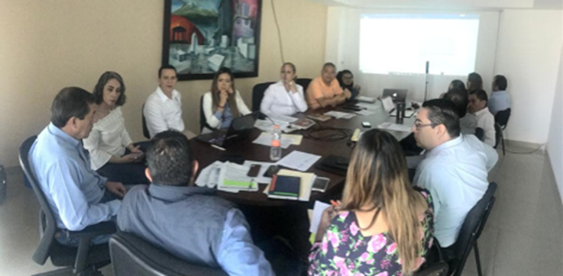

EVENTOS VARIOS
07 DE JULIO 2019 | REINAGURACION CENTRO COMUNITARIO DE LA COLONIA DEL ISSSTE.
08 DE JULIO 2019. | PARTICIPACION EN LA ATENCION A LAS NECESIDADES DE LA CIUDADANIA
09 DE JULIO 2019. | ENTREGA DE 54 PAQUETES DE UNIFORMES A ELEMENTOS DE JEFATURA DE TRANSITO Y MOVILIDAD MUNICIPAL.
10 DE JULIO 2019. | PARTICIPACION COMO PARTE DEL PRESIDIUM EN DIFERENES ACTOS ACADEMICOS EN REPRESENTACION AL AYUNTAMIENTO.
14 DE JULIO 2019. | SE RELIZO LA REFORESTACION MASIVA Y ADPCION DE ARBOLES PARA QUE ZAPOTLAN EL GRANDE SEA UNA CIUDAD SUSTENTABLE.
18 DE JULIO 2019. | PARTICIPACION EN LA ACTIVIDAD DE SIMULACION DE LO QUE VIVEN TODOS LOS DIAS LAS PERSONAS CON ALGUNA DISCAPACIDAD FISICA O VISUAL.
31 DE JULIO 2019 | SE REALIZO UNA PLATICA PARA REALIZAR UN TRABAJO CONSTANTE YA QUE CON LOS CIUDADANOS ORGANIZADOS HACE LA DIFERENCIA PARA TENER UNA CIUDAD PARA TODOS.
15 DE AGOSTO 2019 | CELEBRACION DEL 486 ANIVERSARIO DE LA FUNDACION HISPANICA DE ZAPOTLAN EL GRANDE Y LA ENTREGA DE LA PRESEA AL “MERITO CIUDADANO” AL CENTRO UNIVERSITARIO DEL SUR DE LA UNIVERSIDAD DE GUADALAJARA.
17 DE AGOSTO 2019 | INAGURACION DE EL CONCURSO BONSAI QUE SE REALIZO EN ZAPOTLAN EL GRANDE.
23 DE AGOSTO 2019 | SE REALIZO LA APROBACION EN COMISION LA LEY DE INGRESOS 2020.
26 DE AGOSTO 2019. | ENTREGA DE APOYOS POR PARTE DEL OPD DE ESTACIONOMETROS PARA LA ASISENCIA SOCIAL.
28 DE AGOSTO 2019. | SE RECIBIO DONACION DE HERRAMIENTA Y MAQUINARIA POR PARTE DE EMPRESAS.
28 DE AGOSTO 2019 | ENTREGA APOYOS DE ESTACIONOMETROS PARA LA ASISTENCIA SOCIAL.
02 DE SEPTIEMBRE 2019 | EMPRENDIMIENTO DE UNA NUEVA ETAPA DE REFORESTACION EN LA PARTE ALTA DEL PARQUE ECOLOGICO LAS PEÑAS DE ZAPOTLAN EL GRANDE.
04 DE SEPTIEMBRE 2019 | PARTICIPACION EN EL FORO “LA INNOVACION EN EL CAMPO”
05 DE SEPTIEMBRE 2019 | PRESENTACION DEL EQUIPO DE MAZORQUEROS FC, EN LA TEMPORADA 2019- 2020.
06 DE SEPTIEMBRE 2019. | ENTREGA DEL PRIMER INFORME DE TRABAJO MUNICIPAL DE ZAPOTLAN EL GRANDE, ADMINISTRACION 2018-2021.
07 DE SEPTIEMBRE 2019 | PRIMER INFORME DE GOBIERNO MUNICIPAL EN ZAPOTLAN EL GRANDE, JALISCO. ADMINISTRACION 2018-2021.
09 DE SEPTIEMBRE 2019 | REALIZACION DE NUEVOS PROYECTOS EN LA LAGUNA DE ZAPOTLAN EL GRANDE.
11 DE SEPTIEMBRE 2019 | INICIO DE ENTREGA DE UNIFORMES ESCOLARES PARA EL CICLO ESCOLAR 2019-2020 EN LA ESCUELA TECNICA NO. 100.
12 DE SEPTIEMBRE 2019 | JORNADA DE TRABAJO EN COORDINACION CON CUSUR Y CIATEJ, EN LA PARTICIPACION DE PROPUESTA PARA LA COMUNIDAD DE ATEQUIZAYAN.
15 DE SEPTIEMBRE 2019. | CEREMONIA DEL GRITO DE INDEPENDENCIA.
17 DE SEPTIEMBRE 2019. | APOYO POR PARTE DEL CENTRO DE INVESTIGACION CARDIOVASCULAR EN ATENCION MÉDICA ESPECIALIZADA A LOS CIUDADANOS DE ZAPOTLAN Y TEOCUITATLAN.
17 DE SEPTIEMBRE 2019. | RECONOCIMIENTO A ATLETAS ZAPOTLENSES GANADORES DE PRESEAS PANAMERIANAS EN LIMA 2019.
19 DE SEPTIEMBRE 2019. | RECONOCIMIENTO AL PRIMER CUERPO DE BOMBEROS DE LA CIUDAD.
23 DE SEPTIEMBRE 2019. | PARTICIPACION EN EL INTERCAMBIO DE EXPERIENCIAS CON LA MTRA. ANA CLAUDIA NEPOTE GONZALEZ, ACERCA CON LA DIVULGACION DE LA CIENCIA Y TECNOLOGIA EN ZAPOTLAN EL GRANDE.
24 DE SEPTIEMBRE 2019. | SE PRESENTO Y SOCIALIZO CON LOS REPRESENTANTES DE LA COMUNIDAD DE ATEQUIZAYAN EL PROYECTO DEL HUMEDAL ARTIFICIAL  .
25 DE SEPTIEMBRE 2019 | SE REALIZO TRABAJOS DE SEGUIMIENTO Y MONITOREO PARA LA CONTINUACION DE TRABAJOS DE LIMPIEZA Y MANTENIMIENTO DE LA LAGUNA DE ZAPOTLAN EL GRANDE.
28 DE SEPTIEMBRE 2019. | ASISENCIA EN EL PRIMER INFORME DE ACTIVIDADES DEL DIPUTADO HIGINIO DEL TORO PÈREZ.

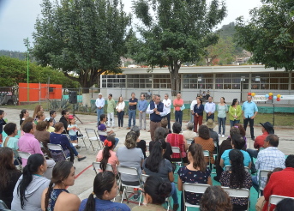
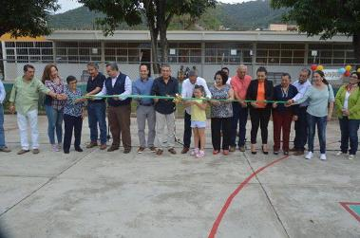

07 DE JULIO 2019- REINAGURACION CENTRO COMUNITARIO DE LA COLONIA DEL ISSSTE.

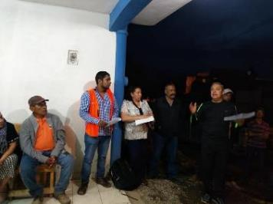

08 DE JULIO 2019- PARTICIPACION EN LA ATENCION A LAS NECESIDADES DE LA CIUDADANIA.

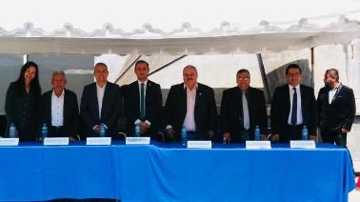
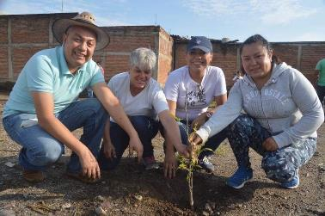
10 DE JULIO- PARTICIPACION COMO PARTE DEL PRESIDIUM EN DIFERENES ACTOS ACADEMICOS EN REPRESENTACION AL AYUNTAMIENTO

14 DE JULIO 2019- SE RELIZO LA REFORESTACION MASIVA Y ADOPCION E ARBOLES PARA QUE ZAPOTLAN EL GRANDE SEA UNA CIUDAD SUSTENTABLE.

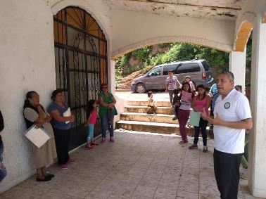
31 DE JULIO 2019- SE REALIZO UNA PLATICA PARA REALIZAR UN TRABAJO CONSTANTE YA QUE CON LOS CIUDADANOS ORGANIZADOS HACE LA DIFERENCIA PARA TENER UNA CIUDAD PARA TODOS.

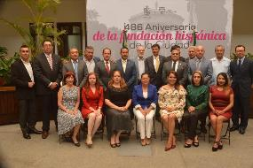
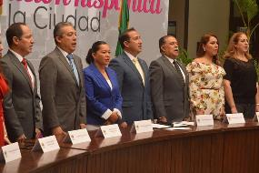

15 DE AGOSTO 2019- CELEBRACION DEL 486 ANIVERSARIO DE LA FUNDACION HISPANICA DE ZAPOTLAN EL GRANDE Y LA ENTREGA DE LA PRESEA AL “MERITO CIUDADANO” AL CENTRO UNIVERSITARIO DEL SUR DE LA UNIVERSIDAD DE GUADALAJARA.

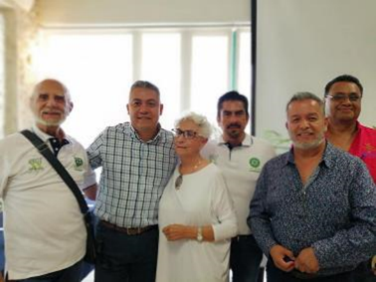
17 DE AGOSTO 2019- INAGURACION DE EL CONCURSO BONSAI QUE SE REALIZO EN ZAPOTLAN EL GRANDE.

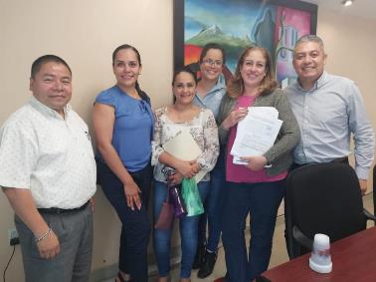
23 DE AGOSTO 2019- SE REALIZO LA APROBACION EN COMISION LA LEY DE INGRESOS 2020.

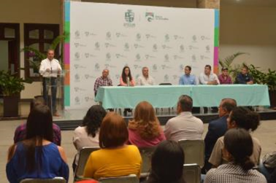

28 DE AGOSTO 2019- SE RECIBIO DONACION DE HERRAMIENTA Y MAQUINARIA POR PARTE DE EMPRESAS.

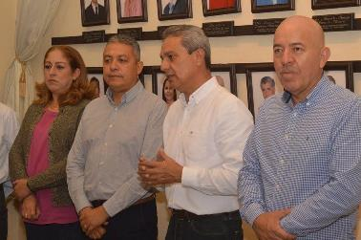

28 DE AGOSTO 2019- ENTREGA APOYOS DE ESTACIONOMETROS PARA LA ASISTENCIA SOCIAL.

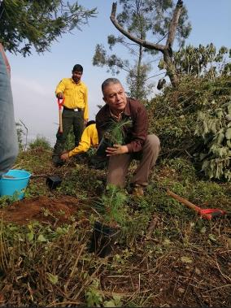
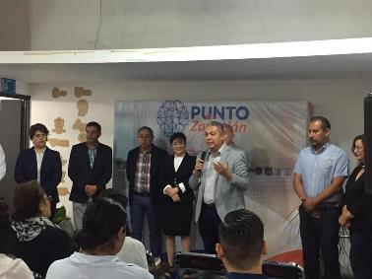
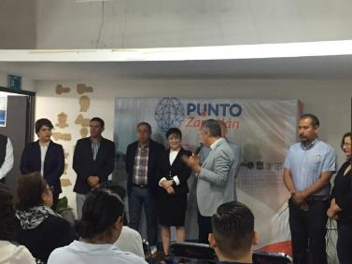
02 DE SEPTIEMBRE DE 2019- EMPRENDIMIENTO DE UNA NUEVA ETAPA DE REFORESTACION EN LA PARTE ALTA DEL PARQUE ECOLOGICO LAS PEÑAS DE ZAPOTLAN EL GRANDE.

04 DE SEPTIEMBRE 2019- PARTICIPACION EN EL FORO “LA INNOVACION EN EL CAMPO

05 DE SEPTIEMBRE 2019- PRESENTACION DEL EQUIPO DE MAZORQUEROS FC EN LA TEMPORAD A 2019- 2020.
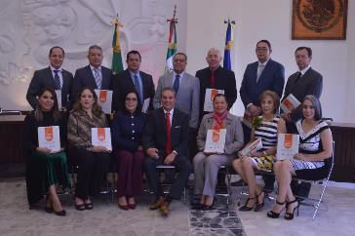
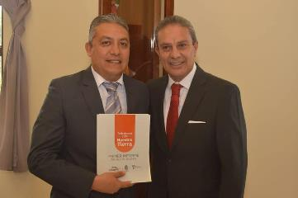

06 DE SEPTIEMBRE 2019- ENTREGA DEL PRIMER INFORME DE TRABAJO MUNICIPAL DE ZAPOTLAN EL GRANDE, ADMINISTRACION 2018-2021.

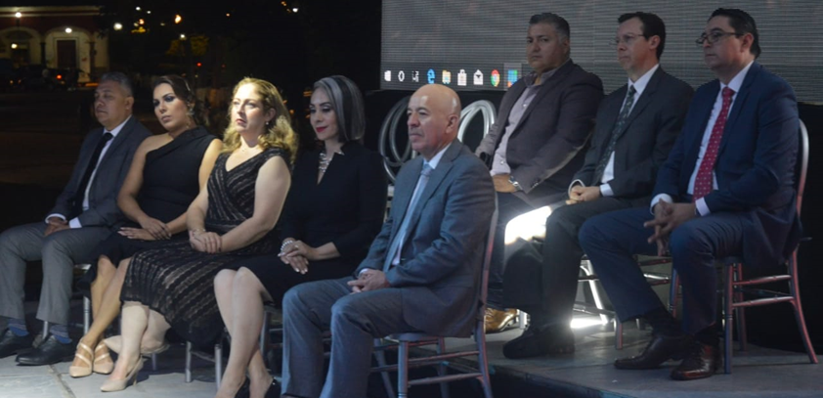
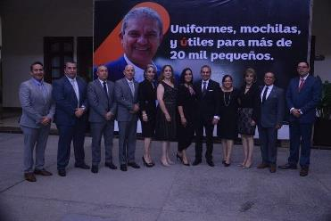

07 DE SEPTIEMBRE 2019- PRIMER INFORME DE GOBIERNO MUNICIPAL EN ZAPOTLAN EL GRANDE, JALISCO. ADMINISTRACION 2018-2021.

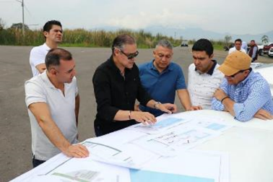
09 DE SEPTIEMBRE 2019- NUEVOS PROYECTOS PARA LA LAGUNA DE ZAPOTLAN EL GRANDE.

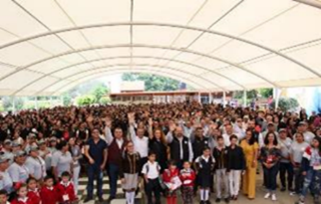
11 DE SEPTIEMBRE 2019- INICIO DE ENTREGA DE UNIFORMES ESCOLARES PARA EL CICLO ESCOLAR
2019-2020 EN LA ESCUELA TECNICA NO. 100

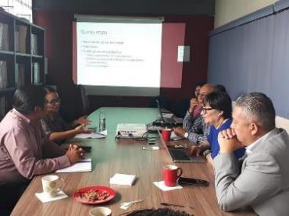
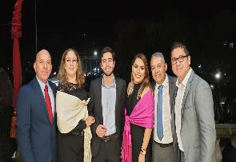
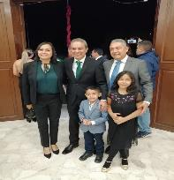
12 DE SEPTIEMBRE 2019- JORNADA DE TRABAJO EN COORDINACION CON CUSUR Y CIATEJ, EN PARTICIPACION DE PROPUESTA PARA LA COMUNIDAD DE ATEQUIZAYAN.

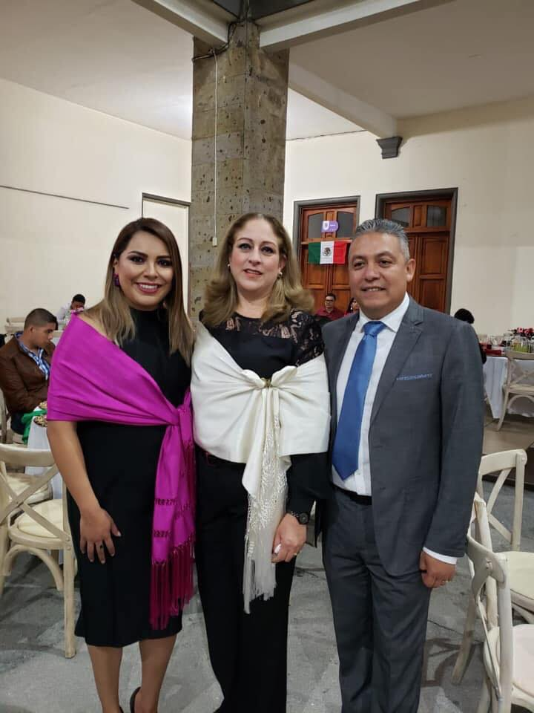
15 DE SEPTIEMBRE 2019 - CEREMONIA DEL GRITO DE INDEPENDENCIA.

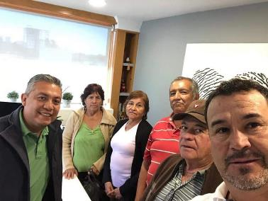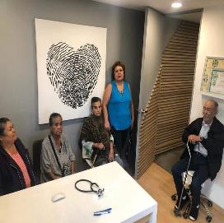
17 DE SEPTIEMBRE 2019- APOYO POR PARTE DEL CENTRO DE INVESTIGACION CARDIOVASCULAR EN ATENCION MÉDICA ESPECIALIZADA A LOS CIUDADANOS DE ZAPOTLAN Y TEOCUITATLAN.
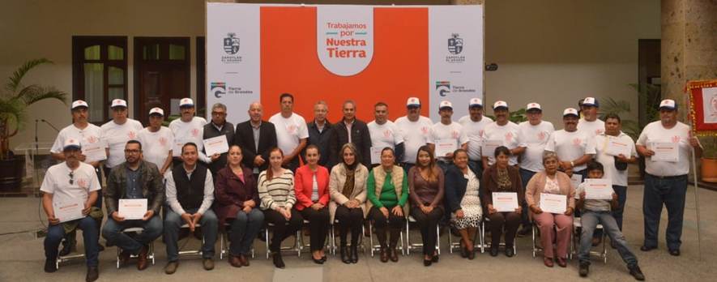
19 DE SEPTIEMBRE 2019- RECONOCIMIENTO AL PRIMER CUERPO DE BOMBEROS DE LA CIUDAD.
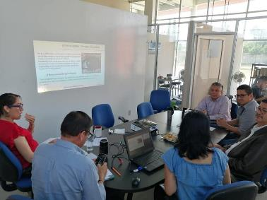
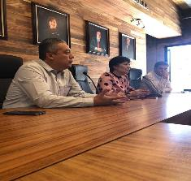
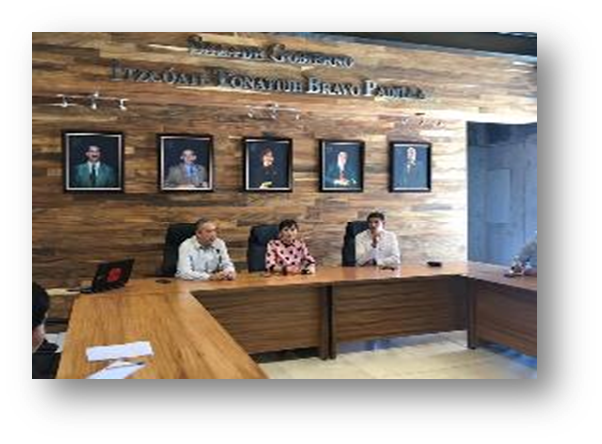
23 DE SEPTIEMBRE 2019- PARTICIPACION EN EL INTERCAMBIO DE EXPERIENCIAS CON LA MTRA. ANA CLAUDIA NEPOTE GONZALEZ, ACERCA CON LA DIVULGACION DE LA CIENCIA Y TECNOLOGIA EN ZAPOTLAN EL GRANDE.

24 DE SEPTIEMBRE 2019- SE PRESENTO Y SOCIALIZO CON LOS REPRESENTANTES DE LA COMUNIDAD DE ATEQUIZAYAN EL PROYECTO DEL HUMEDAL ARTIFICIAL
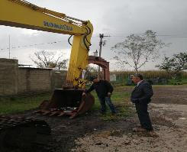
25 DE SEPTIEMBRE 2019- SE REALIZO TRABAJOS DE SEGUIMIENTO Y MONITOREO PARA LA CONTINUACION DE TRABAJOS DE LIMPIEZA Y MANTENIMIENTO DE LA LAGUNA DE ZAPOTLAN EL GRANDE.

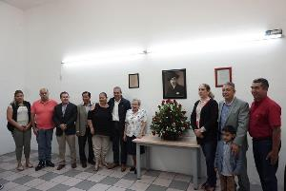

26 DE SEPTIEMBRE 2019- “HOMENAJE AL GRAN VIOLINISTA Y DIRECTOR DE ORQUESTA AURELIO FUENTES TRUJILLO EN EL 118 ANIVERSARIO DE SU NATALICIO”.

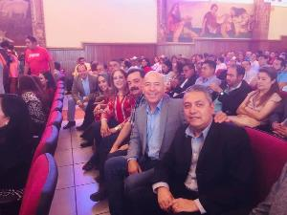
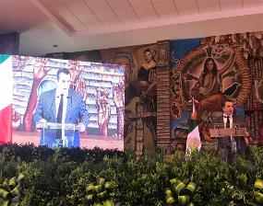
28 DE SEPTIEMBRE 2019- “ASISTENCIA EN EL PRIMER INFORME DE ACTIVIDADES DEL DIPUTADO HIGINIO DEL TORO PÈREZ”.

ATENTAMENTE
CIUDAD GUZMÁN, MUNICIPIO DE ZAPOTLÁN EL GRANDE, JALISCO, SEPTIEMBRE 30 DE 2019.
“2019, AÑO DEL LXXX ANIVERSARIO DE LA ESCUELA SECUNDARIA LIC. BENITO JUAREZ”
“2019, AÑO DE LA IGUALDAD DE GÉNERO EN JALISCO”

MTRO. MANUEL DE JESÚS JIMENEZ GARMA
REGIDOR PRESIDENTE DE LA COMISIÓN EDILICA DE PARTICIPACIÓN CIUDADANA Y VECINAL.

MDJJG/amrm
C.c.p.- Archivo

